Краткосрочный план урока физической культуры

Раздел долгосрочного плана:Раздел 7. Основные навыки в командных играх |  | Школа: СШ№8
Дата: |  | ФИО учителя: Шоматов Д.Ж.
Класс: 8 |  | Количество присутствующих: | Количество отсутствующих:
Тема урока: |  | Тактика игры
Цели обучения: |  | 8.2.4.1 использовать и уметь обсуждать правила и структурные приемы для оптимизации деятельности и разработки альтернатив в рамках физических упражнений
Цели урока: |  | - все учащиеся: смогут понять и применить правила игры в баскетбол;  - большинство учащихся: смогут сформулировать понятие «дриблинг» и выполнить упражнение и структурные приемы для оптимизации деятельности и разработки альтернатив в рамках физических упражнений;  - некоторые учащиеся: смогут разработать упражнения для разминки по баскетболу и проанализировать задействованные группы мышц
Критерии оценивания |  | - учащиеся соблюдают ТБ;  - учащиеся применяют правила игры в баскетбол;  – учащиеся разрабатывают комплекс упражнений.
Языковая цель: |  | Учащиеся умеют: обсуждать и демонстрировать навыки, необходимые в командных играх  Вопросы для обсуждения: какие трудности возникли при выполнении игрового упражнения?
Привитие ценностей: |  | Привитие любви к учебе через любознательность, творчество и критичность к изучаемому материалу, постоянное развитие ума, тела, отношений и характера. Включает в себя развитие таких умений и навыков, которые будут способствовать самостоятельному обучению учащихся.
Межпредметные связи: |  | Биология, физика
Навыки использования ИКТ: |  | https://klevo.net/pravila-igry-v-basketbol-kratko-po-punktam/
Предварительные знания: |  | Данный урок строится на развитии навыков, полученных из раздела №6 «Командные игры как активная форма деятельности», где учащиеся разрабатывали упражнения, развивали физические качества и двигательные способности, которые применимы в разделе № 7 «Основные навыки в командных играх»
Ход урока
Запланированные этапы урока | Запланированная деятельность на уроке |  |  | Ресурсы
Начало урока –вызов | Прием «Пожелания»  Предлагается обратиться с пожеланиями к себе по поводу предстоящей работы.  Учитель предлагает ученикам найти слова по теме урока.  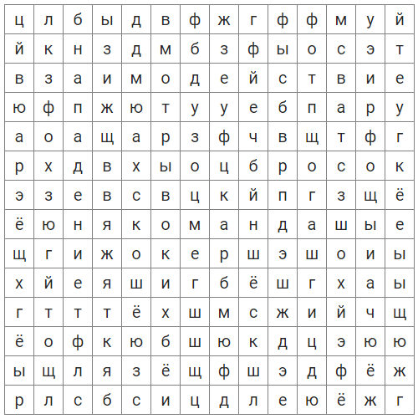  Проводим инструктаж по технике безопасности 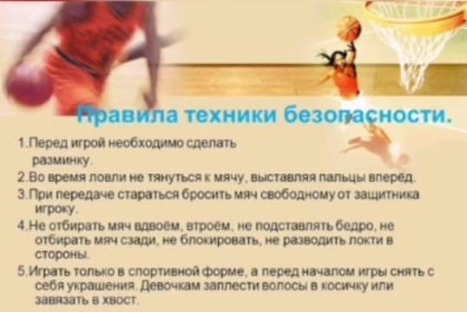  Ожидаемый результат:  - учащиеся будут соблюдать ТБ;  - учащиеся приведут слова по теме урока (5 слов) |  |  | Инструктаж по ТБ
Середина урока -осмысление | Учитель предлагает учащимся изучить правила игры в баскетбол  в баскетбол играют две команды из пяти игроков на поле (остальные находятся в запасе — не более 7 человек от команды, а меняться можно в любое время). Главная цель игры — забросить баскетбольный мяч в корзину команды-соперника и помешать это сделать другой команде.  Обычно весь матч состоит из четырех частей по 10 минут каждая, но поскольку урок физкультуры — всего 40 минут, обычно дается меньшее время для игры. Но по всем правилам перерыв между каждой частью — 2 минуты, а после второй части — 15 минут, и в этом перерыве команды обязаны меняться корзинами.  Традиционно игра начинается со спорного броска, где капитаны команд отбивают мяч, подкинутый судьей, в сторону своих игроков и корзины противника, чтобы взять начало игры в свои руки.  Важна техника передвижения с мячом по полю: обязательно нужно бежать с мячом, ударяя им в пол, а специально бить по нему ногой или кулаком — это нарушение.  Но это еще не все: засчитываются не количество бросков в корзину, а баллы, которые зависят от того, с какого участка баскетбольного поля заброшен мяч. Так за мяч, закинутый в корзину с ближней и средней площадки — 2 очка, далее коричневой «3-х очковой» линии — 3 очка (обычно это расстояние около 7 метров), штрафной — одно.  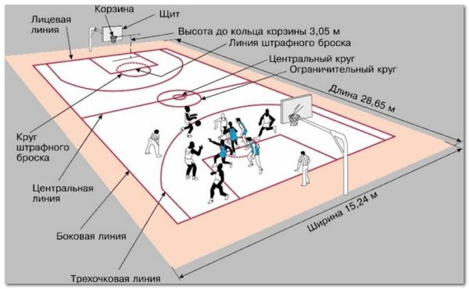  Задание № 1: «Лови ошибку» найдите нарушения в правилах игры в баскетбол  - игрок находится более трех секунд под корзиной противника, при этом не владея мячом;  - матч состоит из 4 частей;  - команда состоит из 5 человек;  - один из игроков, который ведет мяч, делает 3 шага подряд, не ударяя при этом мяч рукой об пол  - мяч попадает за ограничительную линию баскетбольной площадки  Дескрипторы:  - находят одно нарушение в правилах игры в баскетбол  -находят два нарушения в правилах игры в баскетбол  - находят три нарушение в правилах игры в баскетбол  Задание № 2: Учащиеся отрабатывают комбинацию «дриблинг».  Ее цель - оптимизация деятельности и разработка альтернатив в рамках физических упражнений.  Задание: Найдите в интернете обучающее видео «Дриблинг. Техника выполнения». Просмотрите видео. Сформулируйте определение. Выполните упражнение самостоятельно.  Дескрипторы:  - учащиеся соблюдают ТБ;  - просматривают видео «Дриблинг»  - формулируют и записывают определение  - выполняют упражнение  Вопрос: какие трудности возникли при выполнении упражнения?  Задание № 3: разработайте комплекс упражнений для самостоятельной тренировки по баскетболу. Опишите упражнения для разминки, какие группы мышц задействованы в каждом упражнении?  Дескрипторы:  - разрабатывают 5 упражнений для тренировки по баскетболу  - описывают комплекс упражнений  - анализируют задействованные группы мышц при выполнении каждого упражнения |  |  | Ссылка https://klevo.net/pravila-igry-v-basketbol-kratko-po-punktam/
Конец урока–рефлексия | Рефлексия: учитель проводит рефлексию, предлагая учащимся стратегия «Закончи предложение».  Учитель задает домашнее задание:  - выучить предметную терминологию;  - утренняя гимнастика, отжимание, пресс, подтягивание. |  |  | Сегодня я узнал...  Вызвало затруднения…  У меня хорошо получалось…  Понравились задания…  Было интересно..

Дифференциация – каким образом Вы планируете оказать больше поддержки? Какие задачи Вы планируете поставить перед более способными учащимися? | Оценивание – как Вы планируете проверить уровень усвоения материала учащимися? | Здоровье и соблюдение техники безопасности
Помощь учителя, если требуется. Подобраны вопросы и задания разной сложности (для более сильных учеников).  Поставлены SMART цели урока. | Использовал обзорные вопросы, чтобы понимать результаты и успехи.  Даны дескрипторы к заданиям. Планируется самооценка | Напомнить о некоторых правилах техники безопасности.
Рефлексия по уроку  Были ли цели урока/цели обучения реалистичными?  Все ли учащиеся достигли ЦО?  Если нет, то почему?  Правильно ли проведена дифференциация на уроке?  Выдержаны ли были временные этапы урока?  Какие отступления были от плана урока и почему? | Цели урока достижимыми и измеримыми, SMART цели. На уроке использовалась дифференциация, через вопросы и задания. Планирую продолжить изучать материал по целеполаганию и ставить цели с позиции ученика. Продолжить совместную работу с ментором.

